Приложение 2

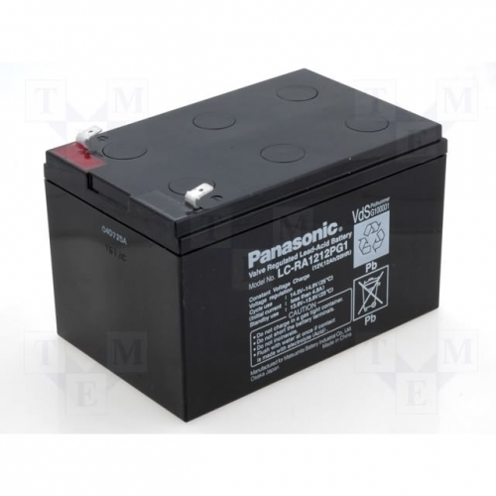Батарея аккумуляторная Panasonic LC-R1212P

**Технические характеристики**

Страна - Япония

Название - Panasonic LC-R1212P

Напряжение, В - 12

Емкость, Ач - 12

Длина, мм - 151

Ширина, мм - 98

Высота, мм - 94

Высота с клеммой, мм - 100

Вес, кг - 3,9

Срок службы, лет – 6 - 9

 